**ТЕСТ 1 модуль**

**1. С помощью чего наиболее часто определяют качество исследуемого объекта?**

Сравнительная характеристика качества

Относительная характеристика

Базовая характеристика

Характеристика качества

**2. Какие требования не предъявляются к комплексному показателю качества?**

Монотонность

Hopмированность

ЧуBCTBительнOCTь К изменяемым параметрам

Практичность

Coпocтавимость Результатов

Репрезентативность

**3. Квалиметрия как самостоятельная наука, входит в состав какой общей науки о качестве?**

Выберите один OTBеT:

кaчecтвоведение

общая квалитомия

кванитология

учении о методах и средствах управления качеством

**4. Кто является автором следующего высказывания: «вы неспособны контролировать то, что не можете измерить?**

Виктор бейзили

Лорд Кельвин

Том же Марко

Барри боем

**5. Укажите правильную формулировку парадигмы доктора Виктора Бейзили**

Анализ, требование, метрической показатель

Цель, вопрос, метрический показатель

Задача, решение, метрический показатель

Вопрос, ответ, метрический показатель

**6. Суммарный коэффициент весомости совокупности учитываемых свойств при комплексной оценке качества должен быть равен** 1

**7. Требования к качеству каких объектов определены в соответствии с моделью sei Cmm**

Процессы создания программного продукта.

Система менеджмента качества программного продукта

Система экологического менеджмента программного продукта

Программный продукт

**8. Укажите количество основных методологических принципов квалиметрии**

6

**9. В соответствии с комплексным методом квалиметрии по Г.Г. Азгальдову качества рассматривается как…**

- иерархическая совокупность свойства,

- отношение суммарного показатель эффекта от эксплуатации или потребления продукции к суммарным затратам на ее создание и эксплуатацию или потреблении.

Степень соответствия совокупности присущих характеристик требованиям

Числа значение степени соответствия базовым аналогам

**10. Оценка качества определяется в квалиметрии с точки зрения…**

Потребности группы заинтересованных потребителей

Общественной потребности

Индивидуальной потребности какого то человека

Потребности продвинутых пользователей

**11. Оценивание и совершенствование процесса жизненного цикла являются средствами улучшения?**

качества программного продукта

качества в использовании программного продукта

качества самого процесса жц

эффекта продукта

**12. Измерение абсолютных показателей простых свойств характеризуется следующей особенностью:**

Выберите один ответ:

значение абсолютного показателя простого свойства зависит от времени релаксации

каждое простое свойство имеет свою, отличающуюся от других свойств, размерность

каждое простое свойство имеет свою, отличающуюся от других свойств, индивидуальность

значение абсолютного показателя простого свойства зависит от времени измерения

**13. Какой из приведенных ниже процессов НЕ является процессом реализации программных средств (ПС)?**

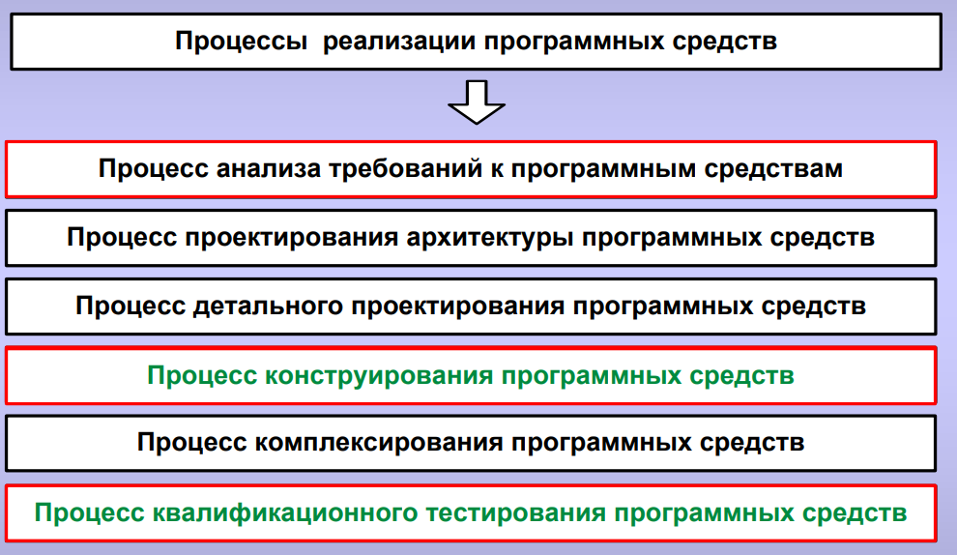

Выберите один ответ;

Инсталляция ПС

Конструирование ПС

Квалификационное тестирование ПС

Анализ требований к ПС

Комплексирование ПС

Проектирование архитектуры ПС

**14. В соответствии со вторым принципом комплексного метода квалиметрии, измерение отдельных свойств или самого качества в целом в конечном итоге должно завершаться вычислением …**

Выберите один ответ:

Относительного показателя качества

Абсолютного показателя качества и относительного

Абсолютного показателя качества

Абсолютного показателя качества или относительного

**15. Укажите НЕ правильную формулировку одного из принципов комплексного метода квалиметрии:**

Выберите один или несколько ответов:

весомость и оценка свойств (i-1)-го уровня определяется требованиями со стороны связанного с ними свойства і-го уровня

весомость и оценка свойств (i+1)-го уровня определяется требованиями со стороны связанного с ними свойства -го уровня

весомость и оценка свойств i-го уровня определяется требованиями со стороны связанного с ними свойства (i-1)-го уровня

весомость и оценка свойств i-го уровня определяется требованиями со стороны связанного с ними свойства (i+1)-го уровня

**16. В соответствии с комплексным методом квалиметрии, объект может иметь …**

Выберите один ответ:

Несколько оценок качества

Только общую оценку качества

Единственную оценку качества

Только комплексную оценку качества

**17. Оценка качества определяется в квалиметрии с точки зрения …**

Выберите один ответ:

потребностей группы заинтересованных потребителей

Общественной потребности

Индивидуальной потребности какого-то человека

Потребностей продвинутых пользователей

**18. В соответствии с принципами комплексного метода квалиметрии сумма весомостей свойств одного уровня рассмотрения должна быть величиной:**

Выберите один ответ:

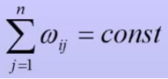

100

O Visum_jan lomega (j)=1\

OV\sum_jAn lomega_lijl=const\) либо это

M\sum_jn lomega_lij]=10\)

**19. В соответствии с комплексным методом квалиметрии различные шкалы измерения абсолютных показателей свойств качества Р обязательно должны быть:**

Выберите один ответ:

Упорядочены

Сбалансированы

Комплексированы

Нормализованы

**20. Укажите количество принципов комплексного метода квалиметрии предложенных Г.Г. Азгальдовым**

Выберите один ответ:

7

**21. В соответствии с комплексным методом квалиметрии по Г.Г. Азгальдову качество рассматривается как …**

иерархическая совокупность свойств

отношение суммарного показателя эффекта от эксплуатации или потребления продукции к суммарным затратам на ее вопрос

Создание и эксплуатацию или потребление

степень соответствия совокупности присущих характеристик требованиям О численное значение степени соответствия базовым аналогам

**22. В соответствии с комплексным методом квалиметрии, какие свойства объектов могут подвергаться различным физическим измерениям**

Выберите один ответ:

сложные и частично простые

простые

Простые и частично сложные

Сложные

**23. Какие из указанных международных стандартов определяют положения по независимой оценке программного продукта?**

Выберите один или несколько ответов:

ISO/IEC 25045

ISO/IEC 25030

ISO/IEC 25040

ISO/IEC 25041

ISO/IEC 14598-6

ISO/IEC 14598-5

**24. Какой из указанных ниже процессов НЕ является процессом поддержки программных средств?**

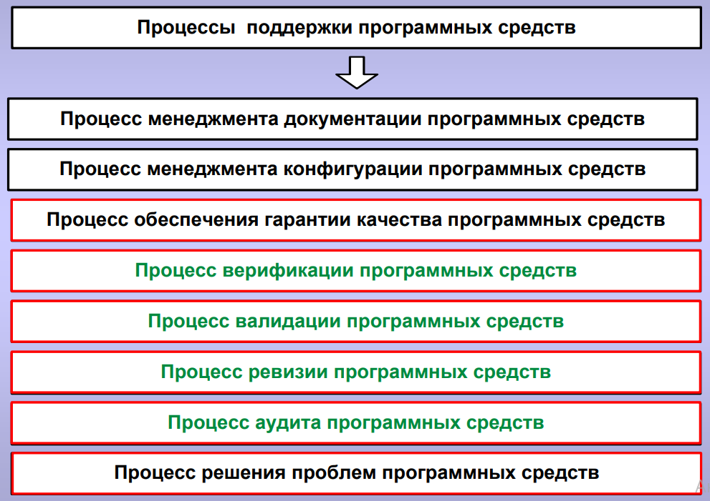

Выберите один ответ:

Аудит ПС

Менеджмент информации ПС

Обеспечение гарантий качества ПС

Менеджмент конфигурации ПС

Менеджмент документации ПС

Верификация ПС

**25. Укажите оптимальное количество функциональных групп программ в программном комплексе, формируемых в процессе разработки программного продукта**

Выберите один ответ:

10 – 50

5-20

10-100

3-10

**26. В соответствии с международными стандартами для эффективного управления потоками информации оценка должна быть структурирована в какие управляемые единицы?**

Выберите один ответ:

Комплексы

Элементы

Модули

Компоненты

**27. Какой из приведенных ниже процессов является процессом проекта жизненного цикла программных средств?**

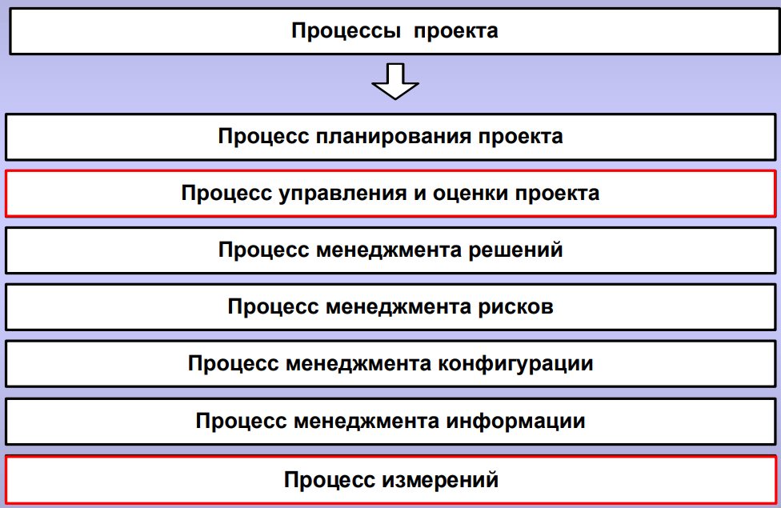

Выберите один ответ:

Менеджмент портфеля проектов

Менеджмент качества

Менеджмент модели жизненного цикла программных средств

Менеджмент инфраструктуры

Менеджмент рисков

Приобретение

**28. Какая из предложенных характеристик НЕ является характеристикой процесса оценки программных средств?**

Выберите один ответ:

Актуальность

Беспристрастность

объективность

Воспроизводимость

**29. Какая из 6-ти частей документации управляемой единицы содержит информацию относительно того,как интерпретировать результаты измерения?**

Выберите один ответ:

EMO

EM1

EM2

EM3

EM4

EM5

**30. Какому термину соответствует следующее определение: «Подтверждение на основе представления объективных свидетельств того, что требования, предназначенные для конкретного использования или применения, выполнены»?**

Выберите один ответ:

Сертификация

Валидация

Верификация

Аудит

**31. Укажите оптимальное количество модулей в функциональной группе программного обеспечения, создаваемых в процессе разработки программного продукта**

Выберите один ответ:

3 -10

5-20

10 50

10-100

**32. Оценивание и совершенствование процесса жизненного цикла (ЖЦ) являются средствами улучшения …**

Выберите один ответ:

О качества программного продукта

Качества в использовании программного продукта

качества самого процесса ЖЦ

Эффекта продукта

**33. Какой из указанных атрибутов НЕ является характеристикой качества в использовании?**

Выберите один ответ:

Продуктивность

Результативность

Безопасность

Эффективность

**34. Внешний атрибут НЕ может быть применен к …**

Выберите один ответ:

созданному программному продукту при разработке исходного программного кода программного продукта продукта

программному обеспечению в процессе его разработки

промежуточному программному продукту

**35. Внутренняя оценка может быть применена к…**

Выберите один ответ:

невыполнимому программному обеспечению

выполнимому программному обеспечению на последней стадии его разработки

Программному обеспечению в процессе его эксплуатации

выполнимому программному обеспечению

**36. Отметьте термин, характеризуемый следующим определением: «Все, или часть программ, процедур, правил и связанная с ними документация информационной системы обработки данных»**

Выберите один ответ:

Промежуточный программный продукт

Программное обеспечение

Программный продукт

Программное средство

**37. Какие данные НЕ являются исходными для определения внутренних атрибутов качества?**

Выберите один ответ:

Результаты динамического тестирования

Результаты статического тестирования

Исходный программный код

Спецификация требований

**38. Отметьте определение, соответствующее термину: «Качество»**

Выберите один ответ:

Отличительное свойство

Присущая характеристика продукции, процесса или системы, вытекающая из требования

Степень, с которой программный продукт или система могут использоваться определенными пользователями для Удовлетворения их потребности в достижении определенных целей с требуемой результативностью, эффективностью, безопасностью и удовлетворением, при использовании в определенных условиях

Степень соответствия совокупности присущих характеристик требованиям

**39. На каком иерархическом уровне расположены атрибуты в модели качества, определенной в стандарте ISO/IEC 25010?**

Выберите один ответ:

На промежуточном уровне

На самом нижнем и промежуточном уровне

На самом высшем уровне

На самом нижнем уровне

**40. Отметьте термин, характеризуемый следующим определением: «созданное целевое программное обеспечение и, возможно, связанные с ним целевые данные, готовое к поставке заказчику или коммерческой реализации»**

Выберите один ответ;

Целевой программный продукт

Пользовательская компьютерная система

Целевая компьютерная система

Целевое программное средство

**41. Оценка каких характеристик позволяют идентифицировать проблемы с качеством на ранних стадиях жизненного цикла программного продукта?**

Выберите один ответ:

Внутренних

Атрибутов качества в использовании

Внешних и внутренних

Внешних

**42. Укажите правильные группы атрибутов надежности, из приведенных ниже групп:**

Выберите один или несколько ответов:

Атрибуты доступности

Атрибуты защищенности

Атрибуты готовности

Атрибуты восстанавливаемости

атрибуты отказоустойчивости

Атрибуты завершенности

**43. С какой целью НЕ применяются метрические показатели программного продукта**

Выберите один ответ:

подбор независимых экспертов при оценке качества программного продукта

установка основных направлений разработки

вычисление качественных показателей

Определение оптимальных сроков достижения необходимого качества продукта либо процесса в целом

Анализ ошибок и дефектов программного продукта

Формирования базиса с целью проведения оценок

прогнозирование объемов трудозатрат и других затрат

Оценка состояния программного обеспечения

Определения уровня сложности продукта

Отслеживание прогресса в ходе выполнения проекта

экспериментальное подтверждение лучших методик

**44. Как документируются метрические показатели в программном проекте?**

Выберите один ответ:

Записями в эксплуатационной документации

Записями в проекте

Документированной процедурой

В документированной процедуре и записями в проекте

**45. Укажите количество этапов определения метрического показателя, предусмотренных парадигмой доктората Виктора Бейзили (Dr. Viktor Basili)**

Выберите один ответ:

7

**46. На какой стадии жизненного цикла программного продукта устанавливаются численные допустимые значения метрических показателей качества программного продукта?**

Выберите один ответ:

На стадии кодирования и тестирования программного обеспечения

На стадии разработки требований

На стадии установки и эксплуатации программного продукта

На стадии интеграции программного продукта

**47. Кто является автором следующего высказывания: «Важность метрических показателей определяется тем, в какой мере они способствуют принятию решений»?**

Выберите один ответ:

Том де Марко

Барри Боем

Виктор Бейзили

Лорд Кельвин

**48. Кто является автором следующего высказывания: «Вы неспособны контролировать то, что не можете измерить»**

Выберите один ответ:

Виктор Бейзили

Лорд Кельвин

Том де Марко

Барри Боем

**49. Укажите правильную формулировку Парадигмы доктората Виктора Бейзили (Dr. Viktor Basili)**

Выберите один ответ:

«Анализ, требование, метрический показатель»

«Цель, вопрос, метрический показатель»

«Задача, решение, метрический показатель»

«Вопрос, ответ, метрический показатель»

**50. Сбор каких данных может быть использован для определения метрических показателей качества программного продукта?**

Выберите один ответ:

Комплексированных данных

Нормализованных данных

Данных спецификации требований

Тестовых данных

**51. При управлении программными проектами могут использоваться метрические показатели, связанные со значением оценок**

Выберите один ответ:

размера ПО, трудозатрат, точности графика и объемов денежных затрат, соответствия характеристик требованиям и качества ПП

размера ПО, трудозатрат, точности графика и объемов денежных затрат, соответствия характеристик требованиям

размера ПО, трудозатрат, точности графика

размера ПО, трудозатрат, точности графика и объемов денежных затрат

**52. Требования к качеству каких объектов определены в соответствии с моделью SEI CMM?**

Выберите один ответ:

Процессы создания программного продукта

Система менеджмента качества программного продукта

Система экологического менеджмента программного продукта

Программный продукт

**53. Определите термин, характеризуемый следующим определением: «Итоговая относительная характеристика качества продукции, основанная на сравнении значений показателей качества оцениваемой продукции с базовыми значениями соответствующих показателей»**

Выберите один ответ:

Интегральный показатель качества продукции

Единичный показатель

Уровень качества продукции

Обобщенный показатель свойств продукции

**54. Какой из методов квалиметрии использует расчет суммарного полезного эффекта от эксплуатации и суммарных затрат на создание и эксплуатацию продукции?**

Выберите один ответ:

Оценка качества продукции по ее экономической эффективности

Метод интегральной оценки уровня качества технических изделий

Оценка качества по обобщенному показателю группы свойств продукции

Метод комплексной оценки качества продукции

**55. Какие требования НЕ предъявляются к комплексному показателю качества?**

Выберите один ответ:

Монотонность

Нормированность

Чувствительность к варьируемым параметрам

Практичность

Сопоставимость результатов

Репрезентативность

**56.Квалиметрия как самостоятельная наука, входит в состав какой общей науки о качестве?**

Выберите один ответ:

Качествоведение

Общая квалитомия

Квалитология

Учение о методах и средствах управления качеством

**57. Интегральным показателем качества называется показатель, характеризующий в наиболее общей форме … работы изделия**

Выберите один ответ:

результативность

Эффективность

Безопасность

продуктивность

**58. Суммарный коэффициент весомости совокупности учитываемых свойств при комплексной оценке качества должен быть равен…**

Выберите один ответ:

0,1

0,5

1,0

2,0

5,0

10,0

59. Укажите количество основных методологических принципов квалиметрии

Выберите один ответ:

6

**60. Квалиметрия – это наука о методах …**

Выберите один ответ:

И средствах управления качеством различных объектов

качественного оценивания объектов

качественного оценивания программного обеспечения

Количественного оценивания качества различных объектов

1. С помощью чего наиболее часто определяют качество исследуемого объекта?

Выберите один ответ:

* Сравнительная характеристика качества
* Относительная характеристика
* **Базовая характеристика**
* Характеристика качества

1. Квалиметрия- это наука о методах ...

Выберите один ответ:

* + и средствах управления качеством различных объектов
  + качественного оценивания объектов
  + качественного оценивания программного обеспечения
  + **количественного оценивания качества различных объектов**

1. Укажите количество основных методологических принципов квалиметрии Выберите один ответ:
   * + - 3
       - 5
       - 6
       - 7
       - 8
       - 9
       - **10**
       - 11
       - 12
       - 14
       - 15
2. Нет скрина
3. Суммарный коэффициент весомости совокупности учитываемых свойств при комплексной оценке качества должен быть равен......

Выберите один ответ:

* + - * 0,1
      * 0,5
      * **1,0**
      * 2,0
      * 5,0
      * 10,0

1. Нет скрина
2. Интегральным показателем качества называется показатель, характеризующий в наиболее общей форме..... работы изделия Выберите один ответ:
   * результативность
   * **эффективность**
   * безопасность
   * продуктивность

1. Нет скрина
2. Нет скрина

1. Квалиметрия как самостоятельная наука, входит в состав какой общей науки о качестве?

Выберите один ответ:

* + **Качествоведение**
  + Общая квалитомия
  + Квалитология
  + Учение о методах и средствах управления качеством

1. Нет скрина

1. Какие требования НЕ предъявляются к комплексному показателю качества?

Выберите один ответ:

* + Монотонность
  + Нормированность
  + Чувствительность к варьируемым параметрам
  + **Практичность**
  + Сопоставимость результатов
  + Репрезентативность

1. Какой из методов квалиметрии использует расчет суммарного полезного эффекта от эксплуатации и суммарных затрат на создание и эксплуатацию продукции?

Выберите один ответ:

* + Оценка качества продукции по ее экономической эффективности
  + **Метод интегральной оценки уровня качества технических изделий**
  + Оценка качества по обобщенному показателю группы свойств продукции
  + Метод комплексной оценки качества продукции

1. Определите термин, характеризуемый следующим определением: «Итоговая относительная характеристика качества продукции, основанная на сравнении значений показателей качества оцениваемой продукции с базовыми значениями соответствующих показателей» Выберите один ответ:
   * + - Интегральный показатель качества продукции
       - Единичный показатель
       - **Уровень качества продукции**
       - Обобщенный показатель свойств продукции
2. Нет скрина
3. Требования к качеству каких объектов определены в соответствии с моделью ЅЕІ СММ?

Выберите один ответ:

* + **Процессы создания программного продукта**
  + Система менеджмента качества программного продукта
  + Система экологического менеджмента программного продукта
  + Программный продукт

1. При управлении программными проектами могут использоваться метрические показатели, связанные со значением оценок Выберите один ответ:
   * + размера ПО, трудозатрат, точности графика и объемов денежных затрат, соответствия характеристик требованиям и качества ПП
     + **размера ПО, трудозатрат, точности графика и объемов денежных затрат, соответствия характеристик требованиям**
     + размера ПО, трудозатрат, точности графика
     + размера ПО, трудозатрат, точности графика и объемов денежных затрат
2. Сбор каких данных может быть использован для определения метрических показателей качества программного продукта?

Выберите один ответ:

* + - * Комплексированных данных
      * Нормализованных данных
      * Данных спецификации требований
      * **Тестовых данных**

1. Укажите правильную формулировку Парадигмы доктората Виктора Бейзили (Dr. Viktor Basili) Выберите один ответ:
   * + - «Анализ, требование, метрический показатель»
       - **«Цель, вопрос, метрический показатель>>>**
       - «Задача, решение, метрический показатель»
       - «Вопрос, ответ, метрический показатель>>
2. Кто является автором следующего высказывания: «Вы не способны контролировать то, что не можете измерить»

Выберите один ответ:

* + Виктор Бейзили
  + Лорд Кельвин
  + **Том де Марко**
  + Барри Боем

1. Нет скрина
2. Кто является автором следующего высказывания: «Важность метрических показателей определяется тем, в какой мере они способствуют принятию решений»?

Выберите один ответ:

* + - * Том де Марко
      * **Барри Боем**

Виктор Бейзили

* + - * Лорд Кельвин

1. Нет скрина

1. На какой стадии жизненного цикла программного продукта устанавливаются численные допустимые значения метрических показателей качества программного продукта? Выберите один ответ:
   * + - На стадии кодирования и тестирования программного обеспечения
       - **На стадии разработки требований**
       - На стадии установки и эксплуатации программного продукта
       - На стадии интеграции программного продукта
2. Укажите количество этапов определения метрического показателя, предусмотренных парадигмой доктората Виктора Бейзили (Dr. Viktor Basili) Выберите один ответ:

2

3

4

5

6

**7 (этот)**

8

9

10

12

14

15

19

1. Как документируются метрические показатели в программном проекте?

Выберите один ответ:

* + - * Записями в эксплуатационной документации
      * Записями в проекте
      * Документированной процедурой
      * в документированной процедуре и записями в проекте

1. С какой целью **НЕ** применяются метрические показатели программного продукта Выберите один ответ:
   * + - **подбор независимых экспертов при оценке качества программного продукта**
       - установка основных направлений разработки
       - вычисление качественных показателей
       - определение оптимальных сроков достижения необходимого качества продукта либо процесса в целом
       - анализ ошибок и дефектов программного продукта
       - формирования базиса с целью проведения оценок
       - прогнозирование объемов трудозатрат и других затрат
       - оценка состояния программного обеспечения
       - определения уровня сложности продукта
       - отслеживание прогресса в ходе выполнения проекта
       - экспериментальное подтверждение лучших методик
2. Укажите правильные группы атрибутов надежности, из приведенных ниже групп:

Выберите один или несколько ответов (МОЖЕТ БЫТЬ НЕСКОЛЬКО):

* + - * атрибуты доступности
      * атрибуты защищенности
      * **атрибуты готовности**
      * **атрибуты восстанавливаемости**
      * **атрибуты отказоустойчивости**
      * **атрибуты завершенности (?)**

1. Оценка каких характеристик позволяют идентифицировать проблемы с качеством на ранних стадиях жизненного цикла программного продукта?

Выберите один ответ:

* + - * **Внутренних**
      * Атрибутов качества в использовании
      * Внешних и внутренних
      * Внешних

1. Отметьте термин, характеризуемый следующим определением: «созданное целевое программное обеспечение и, возможно, связанные с ним целевые данные, готовое к поставке заказчику или коммерческой реализации» Выберите один ответ:
   * + - **Целевой программный продукт**
       - Пользовательская компьютерная система
       - Целевая компьютерная система
       - Целевое программное средство
2. На каком иерархическом уровне расположены атрибуты в модели качества, определенной в стандарте ISO/IEC 25010?

Выберите один ответ:

* + - * На промежуточном уровне
      * На самом нижнем и промежуточном уровне
      * На самом высшем уровне
      * На самом нижнем уровне

1. Отметьте определение, соответствующее термину: «Качество>>> Выберите один ответ:
   * + - Отличительное свойство
       - Присущая характеристика продукции, процесса или системы, вытекающая из требования
       - Степень, с которой программный продукт или система могут использоваться определенными пользователями для удовлетворения их потребности в достижении определенных целей с требуемой результативностью, эффективностью, безопасностью и удовлетворением, при использовании в определенных условиях • **Степень соответствия совокупности присущих характеристик требованиям**
2. Какие данные НЕ являются исходными для определения внутренних атрибутов качества? Выберите один ответ:

**Результаты динамического тестирования**

* + - * Результаты статического тестированияв
      * Исходный программный код
      * Спецификация требований

1. Отметьте термин, характеризуемый следующим определением: «Все, или часть программ, процедур, правил и связанная с ними документация информационной системы обработки данных» Выберите один ответ:
   * + - Промежуточный программный продукт
       - **Программное обеспечение**
       - Программный продукт
       - Программное средство
2. Внутренняя оценка может быть применена к...

Выберите один ответ:

* + - * невыполнимому программному обеспечению
      * выполнимому программному обеспечению на последней стадии его разработки
      * программному обеспечению в процессе его эксплуатации
      * выполнимому программному обеспечению 36. Внешний атрибут НЕ может быть применен к ...... Выберите один ответ:
      * созданному программному продукту
      * при разработке исходного программного кода программного продукта продукта
      * программному обеспечению в процессе его разработки
      * промежуточному программному продукту

1. Какой из указанных атрибутов НЕ является характеристикой качества в использовании? Выберите один ответ:
   * **Продуктивность**
   * Результативность
   * Безопасность
   * Эффективность
2. Расположите в правильной последовательности (сверху-вниз) порядок определения категорий качеств в жизненном цикле программного продукта

НИЖЕ СЛУЧАЙНЫЙ ПОРЯДОК

внешнее качество качество в использовании внутреннее качество качество процесса

качество системы менеджмента

МБ ТАК качество процесса внутреннее качество внешнее качество качество в использовании качество системы менеджмента

1. Оценивание и совершенствование процесса жизненного цикла (ЖЦ) являются средствами улучшения ...

Выберите один ответ:

* + - * качества программного продукта
      * качества в использовании программного продукта
      * качества самого процесса ЖЦ
      * эффекта продукта

1. Укажите оптимальное количество **модулей** в функциональной группе программного

обеспечения, создаваемых в процессе разработки программного продукта Выберите один ответ:

* + - * 3-10
      * 5-20
      * 10-50
      * **10-100**

1. Нет скрина
2. Какому термину соответствует следующее определение: «Подтверждение на основе представления объективных свидетельств того, что требования, предназначенные для конкретного использования или применения, выполнены»? Выберите один ответ:
   * + - Сертификация
       - **Валидация**
       - Верификация
       - Аудит
3. Какая из 6-ти частей документации управляемой единицы содержит информацию относительно того, как интерпретировать результаты измерения?

Выберите один ответ:

* + - * EMO
      * ЕМ1
      * EM2
      * ЕМЗ
      * EM4
      * **EM5**

1. Какая из предложенных характеристик НЕ является характеристикой процесса оценки программных средств?

Выберите один ответ:

* + - * **актуальность**
      * беспристрастность
      * объективность
      * воспроизводимость

1. Какой из приведенных ниже процессов является процессом проекта жизненного цикла программных средств? (ПО ГОСТ 12207) Выберите один ответ:
   * + - Менеджмент портфеля проектов
       - Менеджмент качества
       - Менеджмент модели жизненного цикла программных средств
       - Менеджмент инфраструктуры
       - **Менеджмент рисков**

Приобретение

1. В соответствии с международными стандартами для эффективного управления потоками информации оценка должна быть структурирована в какие управляемые единицы?

Выберите один ответ:

* + - * Комплексы
      * Элементы
      * **Модули**
      * Компоненты

1. Укажите оптимальное количество **функциональных групп** программ в программном комплексе, формируемых в процессе разработки программного продукта Выберите один ответ:
   * + - 10-50
       - **5-20**
       - 10-100
       - 3-10
2. Какой из указанных ниже процессов **НЕ** является процессом поддержки программных средств?

Выберите один ответ:

* + - * Аудит ПС
      * **Менеджмент информации ПС**
      * Обеспечение гарантий качества ПС
      * Менеджмент конфигурации ПС
      * Менеджмент документации ПС
      * Верификация ПС

1. Какие из указанных международных стандартов определяют положения по независимой оценке программного продукта?

Выберите один или несколько ответов:

**ІЅО/IЕС 25045**

**ІЅО/IЕС 25030**

**ІЅО/IЕС 25040**

**ІЅО/IЕС 25041**

**ISO/IEC 14598-6**

ISO/IEC 14598-5

1. Какой из приведенных ниже процессов НЕ является процессом реализации программных средств (ПС)?

Выберите один ответ:

* + - * **Инсталляция ПС**
      * Конструирование ПС
      * Квалификационное тестирование ПС
      * Анализ требований к ПС
      * Комплексирование ПС
      * Проектирование архитектуры ПС

1. В соответствии со вторым принципом комплексного метода квалиметрии, измерение отдельных свойств или самого качества в целом в конечном итоге должно завершаться вычислением

....

Выберите один ответ:

**относительного показателя качества**

* + - * абсолютного показателя качества и относительного
      * абсолютного показателя качества
      * абсолютного показателя качества или относительного

1. Укажите НЕ правильную формулировку одного из принципов комплексного метода квалиметрии:

Выберите один или несколько ответов:

* + - * **весомость и оценка свойств (i-1)-го уровня определяется требованиями со стороны связанного с ними свойства і-го уровня**
      * **весомость и оценка свойств (i+1)-го уровня определяется требованиями со стороны связанного с ними свойства і-го уровня**
      * весомость и оценка свойств і-го уровня определяется требованиями со стороны связанного с ними свойства (i-1)-го уровня
      * **весомость и оценка свойств 1-го уровня определяется требованиями со стороны связанного с ними свойства (i+1)-го уровня**

1. В соответствии с комплексным методом квалиметрии, объект может иметь ....

Выберите один ответ:

* + - * **несколько оценок качества**
      * только общую оценку качества
      * единственную оценку качества
      * только комплексную оценку качества

1. Оценка качества определяется в квалиметрии с точки зрения .... Выберите один ответ:
   * + - потребностей группы заинтересованных потребителей
       - **общественной потребности**
       - индивидуальной потребности какого-то человека
       - потребностей продвинутых пользователей
2. СКРИН. В соответствии с принципами комплексного метода квалиметрии сумма весомостей свойств одного уровня рассмотрения должна быть величиной:

**Ответ: CONST**

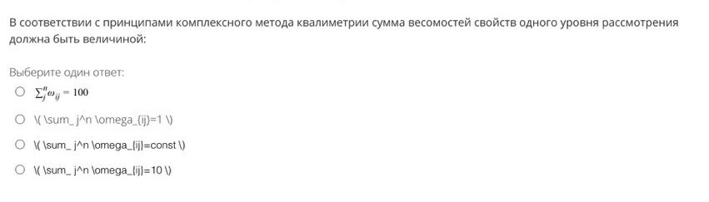

1. В соответствии с комплексным методом квалиметрии различные шкалы измерения абсолютных показателей свойств качества Р обязательно должны быть: Выберите один ответ:
   * + - упорядочены
       - сбалансированы

комплексированы • **нормализованы**

1. Укажите количество принципов комплексного метода квалиметрии предложенных Г.Г.

Азгальдовым

Выберите один ответ:

3

5

6

**7 (этот)**

8

9

10

11

12

14

15

1. В соответствии с комплексным методом квалиметрии по Г.Г. Азгальдову качество рассматривается как.....

Выберите один ответ:

* + **иерархическая совокупность свойств**
  + отношение суммарного показателя эффекта от эксплуатации или потребления продукции к суммарным затратам на ее создание и эксплуатацию или потребление
  + степень соответствия совокупности присущих характеристик требованиям
  + численное значение степени соответствия базовым аналогам

1. В соответствии с комплексным методом квалиметрии, какие свойства объектов могут подвергаться различным физическим измерениям?

Выберите один ответ:

* + - * сложные и частично простые
      * **простые**
      * простые и частично сложные
      * сложные

1. Измерение абсолютных показателей простых свойств характеризуется следующей особенностью:

Выберите один ответ:

* + - * значение абсолютного показателя простого свойства зависит от времени релаксации
      * **каждое простое свойство имеет свою, отличающуюся от других свойств, размерность**
      * каждое простое свойство имеет свою, отличающуюся от других свойств, индивидуальность
      * значение абсолютного показателя простого свойства зависит от времени измерения **По 7-8 лекциям**

1. Укажите характеристики безопасности программной продукции из предложенных ниже:

Выберите один или несколько ответов:

* + - * + Совместимость
        + Сопровождаемость
        + Производительная эффективность
        + **Надежность**
        + Практичность
        + **Защищенность**
        + **Минимизация рисков**
        + Мобильность
        + Функциональная пригодность

1. Расположите в правильной последовательности (сверху-вниз) этапы процесса разработки требований к программному продукту

ВРОДЕ ТАК

Разработка требований в рамках структур моделей требований к качеству ПП

Разработка структур моделей требований к качеству ПП

Разработка требований к качеству ПП

Разработка моделей оценки качества ПП

1. Что НЕ позволяет определить модель требований, построенная от элементов программного продукта?

Выберите один ответ:

* + - Отдельные подхарактеристики качества программного продукта
    - Отдельные характеристики качества программного продукта
    - Поэлементное качество программного продукта
    - Качество программного продукта в целом

1. С какого уровня модели требований наиболее эффективна ее адаптация?

Выберите один ответ:

* + С верхнего декомпозиционного уровня
  + Одновременно с верхнего и нижнего декомпозиционного уровня к центру модели
  + Одновременно с верхнего и нижнего декомпозиционного уровня к центру модели
  + С нижнего декомпозиционного уровня

1. Расположите в правильной последовательности (сверху-вниз) этапы процесса создания структуры модели требований к качеству программного продукта

ВОТ ТАК

Анализ требований к ПП

Выбор типа модели требований к качеству ПП

Разработка структуры общей модели требований к качеству ПП

Адаптация структуры общей модели требований с учетом специфики ПП

Доработка структуры адаптированной модели требований с учетом специфики ПП

1. В каком из стандартов установлены требования к документации пользователя программного продукта?

Выберите один ответ:

* + ИСО 9001
  + ИСО/МЭК 25051
  + ИСО/МЭК 25010
  + **ИСО/МЭК 12207**

1. Допишите недостающий источник, необходимый при формировании требований к программной продукции
2. Требования стандартов и других нормативно-технических документов
3. Требования потребителей
4. Результаты анализа существующих аналогов и лучших практик

4.

Ответ: Требования к продукту и процессу (ХЗ ОТКУДА)

1. Что является итоговым результатом применения методов экспертной оценки?

Выберите один ответ:

* + Согласованные мнения экспертов по компонентам требований
  + **Весовые коэффициенты компонент требований**
  + Мнения квалифицированных экспертов по компонентам требований
  + Ранги компонент требований

1. В каком методе экспертной оценки основным недостатком является возможность получения одного и того же результата при различной значимости компонент за счет компенсации одного из компонентов другим?

Выберите один ответ:

* + метод парных сравнений
  + **метод непосредственной оценки**
  + метод экспертного ранжирования
  + метод последовательных сравнений

1. В каком методе экспертной оценки в качестве исходных данных может использоваться мнение одного эксперта?

Выберите один ответ:

* + метод экспертного ранжирования
  + метод непосредственной оценки
  + метод последовательных сравнений
  + **метод парных сравнений**

1. Какой инструмент используется для согласования мнений экспертов в методе непосредственной экспертной оценки?

Выберите один ответ:

* + **метод парных сравнений**
  + метод последовательных сравнений (СКОРЕЕ ВСЕГО) - не
  + ~~индекс согласованности~~

~~•~~

~~коэффициент конкордации~~

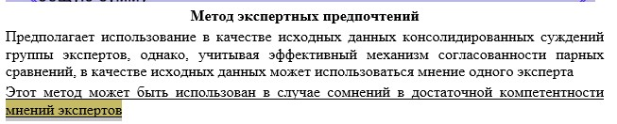

1. Что является входным компонентом процесса разработки требований к программной продукции?

Выберите один ответ:

* + - Законодательные требования
    - Международные и российские стандарты, аналоги и лучшие практики
    - **Стандартизованный профиль требований и требования потребителей**
    - Требования стандартов и других нормативных документов

1. Какую модель требований **НЕ** целесообразно применять при последовательной поэлементной разработке программного продукта (ПП)?

Выберите один ответ:

* + Построенную на основе принципа от атрибутов качества ПП
  + Общую, стандартизованную модель к качеству ПП
  + **Построенную на основе принципа от элементов ПП**
  + Построенную с учетом специфики создаваемого ПП

1. При разработке требований к безопасности программной продукции в качестве основных характеристик безопасности **НЕ** могут быть использованы:

Выберите один ответ:

* **Атрибуты эффективности**
* Атрибуты надежности
* Атрибуты защищенности
* Атрибуты минимизации рисков

15. Что **НЕ** позволяет определить модель требований, построенная от элементов программного продукта?

Выберите один ответ:

* Качество программного продукта в целом
* Отдельные характеристики качества программного продукта
* Отдельные подхарактеристики качества программного продукта
* Поэлементное качество программного продукта

1. На каких этапах формирования моделей требований и моделей оценки могут применяться методы экспертной оценки?

Выберите один или **несколько** ответов:

* + **Выбор типа модели требований к качеству программного продукта**
  + Разработка модели оценки программного продукта
  + **Разработка общей структуры модели требований к качеству программного продукта**
  + **Адаптация структуры общей модели требований с учетом специфики программного продукта**
  + **Анализ требований к программному продукту**
  + **Доработка адаптированной модели требований с учетом специфики программного продукта**

1. В каком методе экспертной оценки используется коэффициент конкордации Выберите один ответ:
   * Метод парных сравнений
   * **Метод экспертного ранжирования**
   * Метод Дельфи
   * Метод непосредственной оценки
   * Метод последовательных сравнений

1. В каком методе экспертной оценки определяется вектор приоритетов?

Выберите один ответ:

* + Экспертное ранжирование
  + Непосредственная оценка
  + **Парные сравнения**
  + Последовательные сравнения

1. Укажите правильную формулу для расчета коэффициента конкордации

ОТВЕТ:

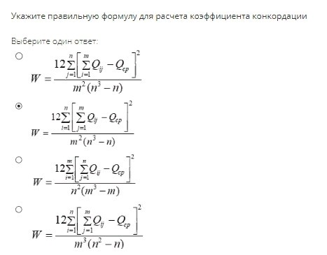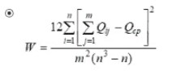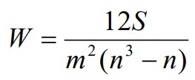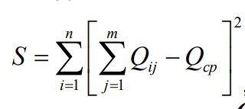

1. Укажите правильное обозначение совокупности компонентов в модели оценки качества программного продукта?

Выберите один ответ:

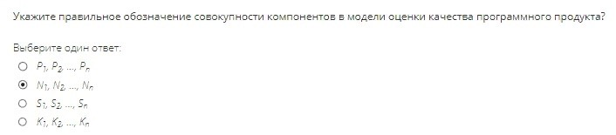

1. Укажите показатели, находящиеся на самом нижнем уровне модели требований программного продукта:

Выберите один или **несколько** ответов:

* + **установленные нормативные количественные значения комплексных показателей качества**
  + установленные количественные значения единичных показателей свойств качества
  + установленные количественные значения обобщенных показателей свойств качества
  + **установленные нормативные количественные значения метрических показателей качества**

1. Требования к качеству программного продукта можно определить как....

Выберите один ответ:

* + взаимосвязанный набор требований к программному продукту, позволяющий определить его качество или его уровень качества в соответствии с любой установленной в нормативных документах моделью качества
  + взаимосвязанный набор требований, установленный в нормативных документах
  + взаимосвязанный набор нормативных значений к характеристикам программного продукта, установленный в нормативных документах
  + **взаимосвязанный набор требований, позволяющий определить его качество или его уровень качества в соответствии со стандартизованной моделью качества система/программный продукт**

1. Какой метод экспертной оценки допускает применение различных оценочных шкал?

Выберите один ответ:

* **Метод непосредственной оценки**
* Метод экспертного ранжирования
* Метод последовательных сравнений
* Метод парных сравнений

24. С какой целью в процессе экспертной оценки применяется коэффициент конкордации?

Выберите один ответ:

* Оценка степени взаимовлияния мнений экспертов
* Оценка степени компетентности экспертов
* Оценка степени независимости суждений экспертов
* **Оценка степени согласованности мнений экспертов**

# **ТЕСТ 2 модуль**

1. Расположите в правильной последовательности (сверху-вниз) этапы процесса разработки требований к программному продукту

Разработка требований в рамках структур моделей требований к качеству ПП

Разработка структур моделей требований к качеству ПП

Разработка требований к качеству ПП

Разработка моделей оценки качества ПП

1. Укажите характеристики безопасности программной продукции из предложенных ниже: Выберите один или несколько ответов:  
   Защищенность  
   Мобильность  
   Сопровождаемость  
   Производительная эффективность  
   Минимизация рисков  
   Совместимость  
   Функциональная пригодность  
   Практичность  
   Надежность
2. Требования к качеству программного продукта можно определить как …  
   Выберите один ответ:  
   взаимосвязанный набор требований, позволяющий определить его качество или его уровень качества в соответствии со стандартизованной моделью качества - система/программный продукт  
     
   взаимосвязанный набор требований, установленный в нормативных документах  
     
   взаимосвязанный набор требований к программному продукту, позволяющий определить его качество или его уровень качества в соответствии с любой установленной в нормативных документах моделью качества  
     
   взаимосвязанный набор нормативных значений к характеристикам программного продукта, установленный в нормативных документах
3. С какого уровня модели требований наиболее эффективна ее адаптация? Выберите один ответ (одинаковые варианты ответа)  
   С верхнего декомпозиционного уровня  
   Одновременно с верхнего и нижнего декомпозиционного уровня к центру модели  
   С нижнего декомпозиционного уровня  
   Одновременно с верхнего и нижнего декомпозиционного уровня к центру модели
4. Что обозначает индекс k в обозначении компонента требований Niks при индексации в модели требований программного продукта? Выберите один ответ:  
   Номер элемента программного продукта  
   Номер вышестоящего родственного компонента требований программного продукта  
   Номер компонента требований программного продукта  
   Номер нижестоящего родственного компонента требований программного продукта
5. Какую модель требований НЕ целесообразно применять при последовательной поэлементной разработке программного продукта (ПП)? Выберите один ответ: ???  
   Общую, стандартизованную модель к качеству ПП  
   Построенную на основе принципа от атрибутов качества ПП (точно не это)  
   Построенную с учетом специфики создаваемого ПП  
   Построенную на основе принципа от элементов ПП
6. В каком подпроцессе создания структуры модели требований и оценки качества программного продукта (ПП) НЕ предусмотрено использование весовых коэффициентов? Выберите один ответ:  
   Доработка адаптированной модели с учетом специфики ПП  
   Адаптация общей структуры модели требований с учетом специфики ПП  
   Разработка структуры модели оценки ПП с учетом оценочного покрытия  
   Разработка структуры общей модели требований к качеству ПП ?
7. Какой инструмент используется для согласования мнений экспертов в методе непосредственной экспертной оценки? Выберите один ответ: (нихуя найти не могу)???  
   метод последовательных сравнений  
   коэффициент конкордации  
   индекс согласованности   
   метод парных сравнений
8. Какой метод экспертной оценки допускает применение различных оценочных шкал? Выберите один ответ:  
   Метод экспертного ранжирования  
   Метод последовательных сравнений  
   Метод непосредственной оценки  
   Метод парных сравнений
9. На каких этапах формирования моделей требований и моделей оценки могут применяться методы экспертной оценки? Выберите один или несколько ответов: ????  
   Адаптация структуры общей модели требований с учетом специфики программного продукта  
   Анализ требований к программному продукту  
   Доработка адаптированной модели требований с учетом специфики программного продукта  
   Разработка модели оценки программного продукта  
   Разработка общей структуры модели требований к качеству программного продукта  
   Выбор типа модели требований к качеству программного продукта
10. В каком методе экспертной оценки определяется вектор приоритетов? Выберите один ответ: ???

Экспертное ранжирование  
Непосредственная оценка  
Парные сравнения  
Последовательные сравнения

1. Укажите процесс(ы), не относящийся к статическому тестированию  
   Выберите один или несколько ответов:

Метод «белого ящика»  
Метод Фегана   
Инспекционная проверка  
Формальный обзор

1. Укажите процесс(ы), не относящийся к динамическому тестированию  
   Выберите один или несколько ответов: ???

Тестирование методом «черного ящика»  
Исследовательское тестирование   
Тестирование методом «белого ящика»  
Формальная инспекционная проверка

1. Какая стадия является точкой верификации показателей качества программного продукта в функциональной модели обзора программного обеспечения? Выберите один ответ:  
   Завершающая стадия  
   Стадия планирования  
   Стадия предварительной подготовки  
   Стадия совещания
2. Сбор данных для последующего определения внутренних показателей качества программного продукта осуществляется при …  
   Выберите один ответ:

динамическом тестировании программного обеспечения  
статическом тестировании программного обеспечения  
статическом и динамическом тестировании программного обеспечения, мониторинге потребителей   
мониторинге потребителей

1. Расположите в правильной последовательности (сверху-вниз) подпроцессы в формальной модели обзора программного обеспечения

Стадия планирования

Стадия предварительной подготовки

Стадия совещания

Завершающая стадия

1. На основе значений коэффициентов полноты сбора данных НЕ могут быть рассчитаны … Выберите один ответ:

необходимый объем проведения дополнительных тестов и тестовых случаев  
дополнительные атрибуты качества программного продукта  
дополнительные мероприятия по сбору данных  
ресурсы для дополнительного сбора данных

1. Какие методы сбора данных используется в процессах верификации и валидации программного продукта? Выберите один или несколько ответов:  
   социологические исследования  
   мониторинг потребителей  
   динамическое тестирование  
   статическое тестирование
2. Расположите в правильной последовательности (сверху-вниз) подпроцессы в функциональной модели разработки методов сбора данных для оценки качества программного продукта

Разработка методов сбора данных при статическом тестировании

Разработка методов сбора данных при динамическом тестировании

Разработка методов сбора данных при мониторинге потребителей

Организационная оптимизация сбора данных

Временная оптимизация сбора данных

1. Коэффициенты полноты данных являются …….. в функциональной модели сбора данных для оценки качества ПО. Выберите один ответ.  
   выходом «подпроцесса тестирования ПО, мониторинга потребителей, социологических исследований»

выходом подпроцесса подготовки данных для оценки качества  
выходом подпроцесса «контроль данных»  
входом подпроцесса «контроль данных»

1. На основе модели оценки качества программного продукта (ПП) определяют необходимый и достаточный перечень … Выберите один ответ:

собираемых данных для оценки качества  
показателей внутреннего качества  
показателей качества в использовании  
показателей внешнего качества

1. Принятие решений по обеспечению качества связано с необходимостью …  
   Выберите один ответ:

мониторинга уровня качества  
анализа требуемого уровня качества  
измерения требуемого уровня качества  
достижения требуемого качества

1. Когда завершается оценка соответствия программного продукта требованиям по модели качества в использовании? Выберите один ответ:  
   в процессах валидации и функционирования  
   в процессе верификации  
   в процессе валидации   
   в процессах верификации и валидации  
   в процессе функционирования  
   в процессах верификации и функционирования
2. Для какого процесса НЕ устанавливаются планируемые нормативные значения уровня качества ПП на промежуточных этапах жизненного цикла программной продукции? Выберите один ответ:  
   сертификация  
   функционирование  
   валидация  
   верификация
3. Какая нормализация, в процессе оценивания качества программного продукта, является более предпочтительной? Выберите один ответ:  
   векторная  
   матричная  
   нелинейная  
   линейная
4. Сбор тестовых данных для последующей оценки качества осуществляют …  
   Выберите один ответ:

менеджеры проектов, тестировщики, эксперты  
менеджеры проектов, специалисты по качеству  
специалисты по качеству, тестировщики, социологи  
тестировщики, эксперты, социологи

1. В большинстве случаев степень соответствия программного продукта требованиям может быть не полной, что предполагает введение в модель требований …  
   Выберите один ответ:  
   нормативных значений подхарактеристик качества  
   нормативных значений показателей качества  
   абсолютных нормативных значений компонент требований  
   нормативных значений характеристик качества
2. Полученые комплексных значений показателей качества осуществляется на основе известных … (скорее всего так)  
   Выберите один или несколько ответов:

значений единичных показателей качества  
значений обобщенных показателей качества  
нормализованных значений атрибутов качества  
значений метрических показателей качества  
значений характеристик качества  
значений подхарактеристик качества

1. Метрический показатель качества программного обеспечения НЕ может быть … Выберите один или несколько ответов:

Оценкой качества  
Атрибутом качества  
Единичным показателем качества  
Обобщенным показателем качества  
Элементом показателя качества  
Нормализованным значением атрибута качества

1. Какой из перечисленных методов НЕ позволяет установить промежуточные нормативные значения внутреннего, внешнего качества и качества в использовании при разработке программного продукта? Выберите один ответ:  
   Прогнозирование качества с использованием существующих аналогов ?  
   Поэтапное прогнозирование качества?  
   Комплексирование показателей качества  
   Экспертный метод
2. Добавление необходимых специфических компонентов модели оценки, это что? Выберите один ответ:  
   Формирование модели оценки с учетом тестового покрытия  
   Формирование доработанной модели оценки с учетом тестового покрытия  
   Адаптация модели оценки   
   Доработка модели оценки
3. Укажите класс нормативных документов, к которому применяются условия жесткой схемы оценки соответствия при сертификации программной продукции  
   Выберите один ответ:  
   Спецификации требований к программной продукции  
   Нормативно-технические документы с требованиями к программной продукции в конкретных областях применения  
   Технические условия с требованиями к программной продукции общего функционального назначения  
   Международные и национальные стандарты
4. Отметьте поддерживающие процессы сертификации программной продукции  
   Выберите один или несколько ответов:

Взаимодействие с заявителем  
Разработка процесса сертификации  
Планирование процесса сертификации  
Выполнение процесса сертификации  
Внутренние проверки и улучшение деятельности  
Обеспечение нормативно-мелодическими документами и средствами испытаний  
Послесертификационные процессы

1. Укажите действия, относящиеся к процессу разработки модели оценки требованиям нормативного документа  
   Выберите один или несколько ответов:  
   Исправление смысловой иерархической несогласованности  
   Анализ документации программного продукта  
   Формирование принципов подбора независимых экспертов для генерации их мнений по компонентам оценки  
   Подбор независимых экспертов  
   Выявление объектов требований, требований к характеристикам и элементов требований  
   Анализ степени обобщения нормативного документа по отношению к программному продукту
2. Расположите в правильной последовательности (сверху-вниз) процесс разработки тестов и тестовых случаев

Идентификация объекта тестирования

Формулировка цели тестирования

Определение конфигурации среды тестирования

Определение метода тестирования

Определение необходимости декомпозиции теста на тестовые случаи

Определение спецификации методики тестирования

Определение ожидаемого результата теста

Определение способа обработки результатов тестовых случаев

1. Укажите методику, содержание которой включает спецификацию групп элементов тестирования (элементов оценки) в зависимости от их области определения  
   Выберите один ответ:  
   Методика нормализации  
   Методика определения весовых коэффициентов  
   Методика получения комплексных значений  
   Методика испытаний
2. В каком из документов должна содержаться общая сводка результатов тестирования  
   Выберите один ответ:

Отчет об отклонениях при тестировании  
Отчет о результатах тестирования  
Отчет об оценке соответствия требованиям  
Отчет о выполнении тестирования

1. В какой группе требований приведены указания по описанию контрольных примеров. Выберите один ответ:  
   Инструкции по оценке соответствия требованиям  
   Требования к документации по тестированию  
   Требования к описанию продукта  
   Требования к программному обеспечению  
   Требования к документации пользователя
2. Отметьте динамические программные продукты. Выберите один или несколько ответов:  
   промежуточные и конечные продукты для анализа  
   исполняемые промежуточные продукты  
   конечные продукты для выбора и приемки  
   исходные коды программы  
   конечные продукты  
   эксплуатационная документация  
   спецификация плана тестирования  
   спецификация требований к качеству
3. Отметьте последствия, соответствующие уровню «В» оценки безопасности программного продукта и системы им управляемой   
   Выберите один или несколько ответов:  
   Существенная экономическая потеря  
   Крупная экономическая потеря  
   Финансовое бедствие  
   Защита от риска ошибок  
   Угроза поражения людей  
   Защита критических данных и служб  
   Восстанавливаемый вред для окружающей среды  
   Непоправимый вред для окружающей среды  
   Локальное загрязнение среды  
   Защита стратегических данных и служб  
   Угроза для жизни человека  
   Имущественный ущерб  
   Угроза гибели многих людей
4. Что понимается под требованиями к оценке программного продукта  
   Выберите один ответ:  
   Требования к показателям качества оценки программного продукта  
   Требования к показателям качества программного продукта  
   Требования к строгости оценки программного продукта  
   Требования к обобщенным показателям качества программного продукта  
   Требования к уровню оценки программного продукта
5. В каком процессе оценки определяют критерий принятия решения по оценке? Выберите один ответ:  
   Выполнение оценки  
   Заключение об оценке об оценке  
   Разработка проекта оценки  
   Спецификация оценки  
   Разработка требований к оценке
6. Какому термину соответствует следующее определение: «Переменная, значению которой присвоено значение результата измерения»? Выберите один ответ:  
   Атрибут  
   Элемент показателя качества  
   Атрибут для показателя качества  
   Индикатор  
   Показатель качества программного обеспечения  
   Базовый показатель  
   Показатель  
   Производный показатель
7. Укажите термин, соответствующий следующему определению «Совокупность тестирующих действий, которая фокусируется на определенных показателях качества». Выберите один ответ:  
   Стратегия тестирования  
   Тип тестирования  
   Методика тестирования  
   Тестирование  
   План тестирования  
   Спецификация тестирования
8. Укажите тип тестирования, для определения функций элемента тестирования при заданных ограничениях времени и других ресурсах.  
   Выберите один ответ:  
   Тестирование производительности  
   Нагрузочное тестирование  
   Объемное тестирование  
   Стрессовое тестирование  
   Тестирование потенциальных возможностей
9. Какой процесс тестирования устанавливает и поддерживает политики тестирования и стратегии тестирования? Выберите один ответ:  
   Процесс стратегического планирования тестирования   
   Процесс системного статического и динамического тестирования  
   Организационный процесс тестирования  
   Процесс менеджмента тестирования
10. Расположите в правильной последовательности процесс разработки и реализации.  
    Определить наборы функций

Получить тестовые условия

Получить элементы тестового покрытия

Получить контрольные примеры

Собрать наборы тестов

Получить процедуры тестирования

1. Комплексные показатели качества программного продукта (ПП) определяются показателями качества … иерархических уровней в модели оценки качества ПП. Выберите один ответ:

нижележащих  
вышележащих  
одинаковых  
любых

1. Проведение статического и динамического тестирования ПП осуществляется на … Выберите один ответ:???   
   других уровнях процессов V&V  
   укрупненном уровне процесса V&V  
   детализированном и укрупненным уровне процесса V&V  
   детализированном уровне процесса V&V
2. Укажите правильный способ ранжирования важности компонент требований. Выберите один ответ:  
   Чем выше ранг, тем значимее компонент, причем одинаковое значение ранга может присваиваться разным компонентам  
   Чем выше ранг, тем значимее компонент, причем одинаковое значение ранга не может присваиваться разным компонентам  
   Чем ниже ранг, тем значимее компонент, причем одинаковое значение ранга не может присваиваться разным компонентам  
   Чем ниже ранг, тем значимее компонент, причем одинаковое значение ранга может присваиваться разным компонентам
3. В каком методе экспертной оценки определяются собственные значения матрицы? Выберите один ответ: ??  
   Экспертное ранжирование  
   Непосредственная оценка  
   Парные сравнения  
   Последовательные сравнения
4. Что НЕ позволяет определить модель требований, построенная от элементов программного продукта? Выберите один ответ: ???

Отдельные подхарактеристики качества программного продукта  
Качество программного продукта в целом  
Отдельные характеристики качества программного продукта  
Поэлементное качество программного продукта

1. Какому/каким процессу(ам) можно отнести социологические исследования? Выберете один ответ: ???

Процессу функционирования

Процессам валидации и функционирования

Процессу валидации

Процессу верификации

Процессам верификации и функционирования

Процессам верификации и валидации

1. Расположите в правильной последовательности (сверху-вниз) компоненты процесса обеспечения в жизненном цикле программного продукта:

Определение атрибутов

Нормализация атрибутов

Определение метрических показателей качества

Получение комплексных значений показателей качества

Определение уровня качества ПП

1. Какому/каким процессу(ам) можно отнести β-тестирование???

Процессу функционирования

Процессам валидации и функционирования

Процессу валидации

Процессу верификации

Процессам верификации и функционирования

Процессам верификации и валидации

1. Укажите общую формулу для вычисления комплексных средневзвешенных геометрических значений показателей качества…(вторая правильная)

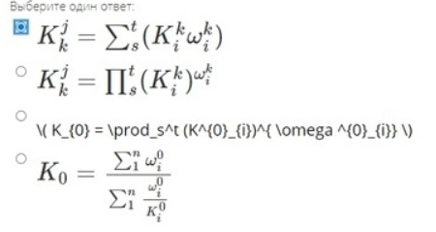

1. Когда завершается оценка соответствия программного продукта требованиям по модели внутренненого качества? Выберите один ответ: ???  
   в процессах валидации и функционирования  
   в процессе верификации  
   в процессе валидации  
   в процессах верификации и валидации   
   в процессе функционирования  
   в процессах верификации и функционирования
2. Нормативные значения промежуточного планируемого внутреннего, внешнего качества и качества в использовании НЕ могут быть установлены в…

Плане мониторинга потребителей и проведения социологических исследований

Документах, содержащих результаты верификации, валидации и оценки программного продукта при функционировании

Спецификации требований к программному продукту

Плане статистического и динамического тестирования программного обеспечения

1. Достижение на промежуточных стадиях запланированного качества может рассматриваться как сигнал прекращения процесса…

Верификации, валидации и оценке при функционировании программного продукта

Обеспечения качества программного продукта

Разработки программного продукта

Тестирования программного продукта, мониторинга потребителей и социологических исследований

1. Укажите правильную общую формулу для расчета нормализованного значения атрибута при его минимизации

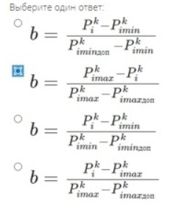

1. Расположите в правильной последовательности (сверху-вниз) подпроцессы в функциональной модели разработки планов оценки качества программного продукта

Анализ модели требований и модели оценки качества ПП

Анализ ресурсного обеспечения оценки качества ПП

Разработка методов сбора данных

Расчет ресурсов, разработка графика сбора данных и методов оценки качества

1. Сбор данных для последующего определения внешних показателей качества и качества в использовании программного продукта осуществляется при …

динамическом тестировании программного обеспечения  
статическом тестировании программного обеспечения  
статическом и динамическом тестировании программного обеспечения, мониторинге потребителей  
мониторинге потребителей

1. Установленный набор последовательных оценок ПП требованиям осуществляется…

При непрерывном процессе V&V

При других процессах V&V

При дифференцированном процессе V&V

При непрерывном и дифференцированном процессе V&V

1. Какая стадия является точкой верификации или валидации показателей качества программного продукта в функциональной модели тестирования программного обеспечения и мониторинга потребителей???

Стадия оценки

Стадия обработки данных

Стадия планирования

Стадия тестирования

1. В каком методе экспертной оценки используется коэффициент конкордации?

Метод парных сравнений

Метод экспертного ранжирования

Метод Дельи

Метод непосредственной оценки

Метод последовательных сравнений

1. В каком методе экспертной оценки основными недостатками является возможность получения одного и того же результата при различной значимости компонентов за счет компенсации одного из компонентов другими?

Метод парных сравнений

Метод экспертного ранжирования

Метод непосредственной оценки

Метод последовательных сравнений

1. В каком методе экспертной оценки в качестве исходных данных может использоваться мнение одного эксперта?

Метод парных сравнений

Метод экспертного ранжирования

Метод непосредственной оценки

Метод последовательных сравнений

1. При разработке требований к безопасности программной продукции в качестве основных характеристик безопасности НЕ могут быть использованы:

Атрибуты эффективности

Атрибуты надежности

Атрибуты защищенности

Атрибуты минимизации рисков

1. Что является входным компонентом процесса разработки требований к программной продукции?

Законодательные требования

Международные и российские стандарты, аналоги и лучшие практики

Стандартизованный профиль требований и требования потребителей

Требования стандартов и других нормативных документов

1. В каком из стандартов установлены требования к документации пользователя программного продукта?

ИСО/МЭК 25010

ИСО 9001

ИСО/МЭК 12207

ИСО/МЭК 25051

1. Отметьте позиции модели оценки, которые подвержены тестированию при сертификационных испытаниях программной продукции. Выберите один или несколько ответов: (наверное)

Элемент оценки либо 1

Характеристика либо 1

Оценка компонента

Объект оценки либо 1

Элемент оценки соответствия

Оценка элемента

1. Расположите в правильной последовательности (сверху-вниз) порядок сертификации продукции

Подача заявки на сертификацию

Выбор схемы сертификации

Испытания выбранных образцов

Оценка производства

Анализ результатов испытаний

Выдача сертификата

Проведение инспекционного контроля

Проведение корректирующих мероприятий

Информирование о результатах сертификации

1. Укажите класс нормативных документов, где в большей степени присутствуют не покрытые компоненты оценки компонентами требований. Выберите один ответ:???

Международные и национальные стандарты

Нормативно-технические документы с требованиями к программной продукции в конкретных областях применения

Технические условия с требованиями к программной продукции общего функционального назначения

Спецификации требований к программной продукции

1. Укажите целевую аудиторию стандарта ГОСТ Р ИСО/МЭК 25051, имеющую следующий интерес: «осуществлять поиск сертифицированного RUSP»

Выберите один ответ:

Испытательные лаборатории

Регулирующие органы

Сертифицирующие органы

Поставщики RUSP

Конечные пользователи

Потенциальных приобретателей

Организации

1. Укажите термин, соответствующий следующему определению: «Процесс эксплуатации системы или компонента при определенных условиях под наблюдением или с записью результатов, а также проведение анализа определенного аспекта системы или компонента»

Выберите один ответ:

Квалификационное тестирование

Тестирование

Процедура тестирования

Испытание

Функциональное тестирование

Оценка соответствия

1. Укажите числом или текстом количество компонентов RUSP, требования к которым предусмотрены стандартом ГОСТ.Р ИСО/МЭК 25051 ???

Ответ: 3

1. Какому термину соответствует следующее определение: «Неотъемлемое свойство или характеристика объекта или сущности, которая может быть различима количественно или качественно человеком или автоматическими средствами»?

Выберите один ответ:

Атрибут

Показатель

Производный показатель

Элемент показателя качества

Атрибут для показателя качества

Базовый показатель

Индикатор

Показатель качества программного обеспечения

1. Расположите в правильной последовательности (сверху-вниз) процесс приобретения продукции у заказчика

Определение требований к качеству процесса разработки продукта

Подготовка требований к приобретению и программному обеспечению

Предварительный выбор поставщика

Оценка поставщиков

Выбор поставщика

Оценка поставщиков

Приемочные испытания

Интеграция продукта в систему

1. Какому термину соответствует следующее определение: «Алгоритм или вычисление, связывающие один или более базовых и/или производных показателей с соответствующим критерием решения»?

Выберите один ответ:

Процедура измерения

Метод измерения

Оценка показателей

Модель для анализа

Измерительная функция

Измерение

Процесс измерения

1. Отметьте статические программные продукты. Выберите один или несколько ответов:

спецификация требований к качеству

конечные продукты для выбора и приемки

конечные продукты

эксплуатационная документация

спецификация плана тестирования

исходные коды программы

исполняемые промежуточные продукты

промежуточные и конечные продукты для анализа

1. Какому термину соответствует следующее определение: «Переменная, значению которой присвоено значение результата измерения»? Выберите один ответ:

Производный показатель

Индикатор

Базовый показатель

Элемент показателя качества

Показатель качества программного обеспечения

Атрибут

Показатель

Атрибут для показателя качества

1. Расположите в порядке возрастания уровня оценки (сверху-вниз) методы оценки функциональности программного продукта

Функциональное тестирование или тестирование методом «черного ящика»

Контроль документации на основании контрольных списков

Поблочное тестирование с использованием критерия тестового покрытия

Надежность

Проверка использования определенных средств языка программирования

Анализ концепций отказоустойчивости в разработке программного обеспечения и кода

Моделирование увеличения надежности

1. Поставьте в соответствие компоненту тестирования многоуровневый процесс тестирования в организации. ???

Планирование тестирования - ПМТ

Мониторинг и управление тестированием - ПМТ

Отчет об инцидентах тестирования - ПДТ

Выбор типа тестирования в проекте - ОПТ

Выполнение тестирования - ПДТ

Завершение тестирования - ПМТ

Создание и поддержка тестовой среды - ПДТ

Стратегия тестирования - ОПТ

Разработка и реализация тестирования - ПДТ

1. Укажите пример базиса тестирования, который реализуется в форме проекта архитектуры в виде схем и/или формального письменного протокола. Выберите один ответ:???

Ожидания потребителя/пользователя по программной системе

Ожидания по реализации компонентов программной системы

Ожидания по прямым и/или косвенным интерфейсам между компонентами программной системы

Ожидания по формату и содержанию документации

Опыт тестера или экспертов в другой предметной области по работе с функциями

1. Отметьте методики тестирования модель жизненного цикла разработки программного продукта «Динамическая разработка».

Выберите один или несколько ответов:

Тестирование итераций

Разработка через тестирование

Регрессионное тестирование

Покомпонентное тестирование

Тестирование детального проектирования

Тестирование архитектуры

Тестирование автоматизированных сборок и непрерывная интеграция

1. Отметьте методики тестирования модели жизненного цикла разработки программного продукта «Последовательная разработка». Выберите один или несколько ответов:

Покомпонентное тестирование

Регрессионное тестирование

Разработка через тестирование

Тестирование детального проектирования

Тестирование архитектуры

Тестирование итераций

Тестирование детального проектирования (исходного кода мб)



1. Укажите методику тестирования, которая позволяет уменьшить величину субъективной систематической ошибки выбора контрольного примера и назначения приоритетов. Выберите один ответ:

Тестирование без сценария

Математическое тестирование

Модельное тестирование

Основанное на требованиях тестирование

Основанное на опыте тестирование

Тестирование по сценарию

Автоматизированное тестирование

1. С какой целью в процессе экспертной оценки применяется коэффициент конкордации?

Выберите один ответ:

Оценка степени компетентности экспертов

Оценка степени независимости суждений экспертов

Оценка степени взаимовлияния мнений экспертов

Оценка степени согласованности мнений экспертов

1. Укажите второй по точности приближенный метод решения парных сравнений. Выберите один ответ:тут второй

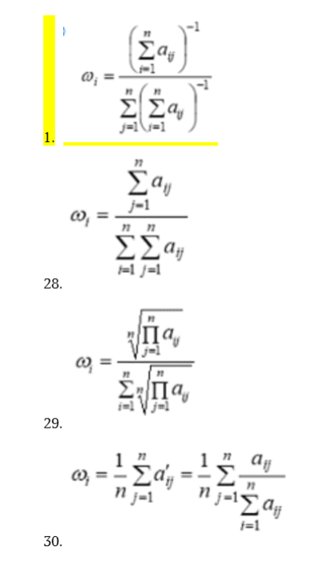

1. Процесс валидации (аттестации) наиболее присущ …Выберите один ответ:

промежуточной (определенной) стадии жизненного цикла

разработки программного продукта

началу жизненного цикла разработки программного продукта

завершению жизненного цикла разработки программного продукта

началу функционирования программного продукта

1. Входными данными для начала планирования мероприятий по оценке качества является:

Выберите один ответ:

Проведенный анализ жизненного цикла программного продукта

Спецификация требований к программному продукту

Подписанный договор с заказчиком программного продукта

Разработанная пользовательская документация программного продукта

1. В целях недопустимости компенсации одних характеристик качества за счет других предполагается лучшие значения характеристик оцениваемого программного продукта … Выберите один ответ:

ограничивать допустимыми (нормативными) значениями

ограничивать значениями характеристик базовых образцов лучших

мировых аналогов программной продукции

не ограничивать допустимыми (нормативными) значениями

не ограничивать значениями характеристик базовых образцов

лучших мировых аналогов программной продукции

1. С учетом терминологии стандартизованной модели качества и принципами оценки качества в соответствии с комплексным методом квалиметрии в нормативных документах не могут устанавливаться …???

Выберите один ответ:

нормативные значения показателей качества

нормативные уровни качества

нормативные значения характеристик качества

допустимые уровни соответствия требованиям

1. Какому/каким процессу(ам) можно отнести α-тестирование?

Выберите один ответ:

процессу функционирования

процессу верификации

процессам валидации и функционирования

процессам верификации и функционирования

процессу валидации

процессам верификации и валидации

1. В случае оценки программного продукта по отношению к базовым образцам … Выберите один ответ:

не допускается возможность компенсации одних характеристик качества за счет других характеристик качества

допускается возможность компенсации одних характеристик качества за счет других характеристик качества

не допускается возможность компенсации одних характеристик качества за счет других не качественных характеристик

допускается возможность компенсации одних характеристик качества за счет других не качественных характеристик

1. Качество программного продукта определяется на … модели оценки. Выберите один ответ:

нижнем декомпозиционном уровне

верхнем декомпозиционном уровне

любом декомпозиционном уровне

верхнем и нижнем декомпозиционном уровнях

1. Установите соответствие процессов и категорий качества программного продукта

функционировании ПП - качество в использовании

Валидация - внешнее качество, качество в использовании

Верификация - внутреннее и внешнее и еще в использовании

1. Комплексные показатели качества можно вычислять следующими способами: средневзвешенным арифметическим, средневзвешенным геометрическим, средневзвешенным гармоническим в зависимости от …

Выберите один ответ:

степени разброса значений атрибутов качества

степени разброса значений метрических показателей качества

степени разброса значений любых показателей качества

степени разброса значений весовых коэффициентов показателей качества

1. В каких документах НЕ устанавливаются требования к качеству программной продукции?

Выберите один или несколько ответов:

Международные стандарты

Национальные стандарты

Технические регламенты

Стандарты организации

1. Укажите правильное обозначение совокупности компонентов в модели оценки качества программного продукта???

Выберите один ответ:

P1, P2, …, Pn

N1, N2, …, Nn

S1, S2, …, Sn

K1, K2, …, Кn

1. Какому термину соответствует следующее определение: «Строгость оценки, которая определяет глубину или тщательность оценки с точки зрения применяемых методик и результатов оценки, которые будут получены»?

Выберите один ответ:

Уровень оценки

Рейтинг оценки

Статус оценки

Критерий оценки

1. В каком из документов должен содержаться список несоответствий требованиям

Выберите один ответ;

Отчет об оценке соответствия требованиям

Отчет о результатах тестирования

Отчет об отклонениях при тестировании

Отчет о выполнении тестирования

1. В каком из разделов требований к описанию продукта отмечается о необходимости описания рабочих задач, для решения которых предназначен продукт, а также сервисов, которые могут быть обеспечены программным продуктом. Выберите один ответ.

Содержание

Доступность

Качество продукта - функциональная пригодность

Идентификация и указатели

Преобразование данных

1. В каком из разделов требований к программному обеспечению содержится требование об указании мер по устранению ошибки во всех сообщениях об ошибках, выдаваемых программным обеспечением

Выберите один ответ:

Качество продукта - надежность

Качество продукта - доступность для использования

Качество продукта - мобильность

Качество продукта - совместимость

Качество продукта - безопасность

Качество продукта - удобство сопровождения

Качество продукта - функциональная пригодность

Качество продукта - уровень производительности

1. Поставьте в соответствие наименования их обозначениям

t - число компонентов требований семантически не

соответствующих компонентам оценки

g - число тестируемых компонентов оценки

c - число компонентов оценки после адаптации

d - число добавленных компонентов оценки

f - число тестируемых компонентов оценки

a - число компонентов модели оценки соответствия

h - число компонентов требований иерархически не соответствующих компонентам оценки

1. Укажите термин, соответствующий следующему определению «Любой компонент оценки, являющийся отображением любого элемента требований». Выберите один ответ:

Компонент требований

Объект оценки

Оценка компонента

Оценка элемента

Элемент оценки соответствия

Объект требований

1. Допишите вид смысловой несогласованности при формализации нормативных документов для сертификации программной продукции

1. Иерархическая

Ответ. Семантическая

1. Когда завершается оценка соответствия программного продукта требованиям заказчика или потенциальных пользователей???

Выберите один ответ:

в процессе функционирования

в процессе валидации

в процессах верификации и валидации

в процессах валидации и функционирования

в процессах верификации и функционирования

в процессе верификации

1. Когда завершается оценка соответствия программного продукта требованиям по модели внешнего качества?

Выберите один ответ:

в процессах валидации и функционирования

в процессе функционирования

в процессах верификации и валидации

в процессе валидации

в процессах верификации и функционирования

в процессе верификации

1. Укажите, какой области принимаемых значений атрибутов программного продукта соответствует формула вычисления их нормализованных значений: (который желтый)

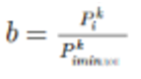

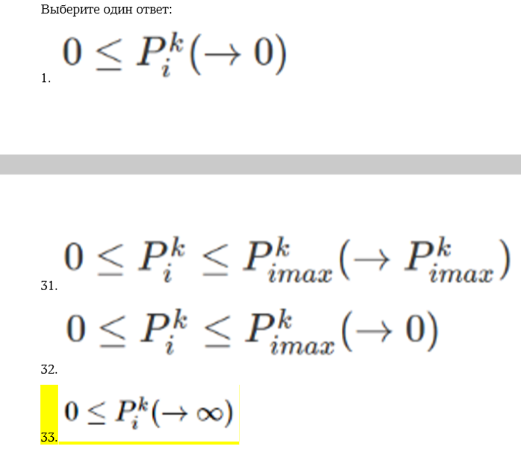

1. Предварительный контроль собранных данных осуществляют…

Выберите один ответ:

тестировщики, эксперты, социологи

менеджеры проектов, специалисты по качеству

менеджеры проектов, тестировщики, эксперты

специалисты по качеству, тестировщики, социологи

1. Установите соответствие методов сбора данных и категорий качества программного продукта

Динамическое α-тестирование - качество процессов программного продукта (вне)

Мониторинг потребителей - качество в использовании (в исп)

Социологическое исследование - внешнее качество (висп)

Динамическое тестирование - качество процессов программного продукта (вне)

Статическое тестирование - внутреннее качество (вну)

Динамическое β-тестирование - внешнее качество (висп)

1. Сбор данных для последующего определения показателей качества осуществляется при …

Выберите один ответ:

динамическом тестировании программного обеспечения

статическом тестировании программного обеспечения

статическом и динамическом тестировании программного обеспечения, мониторинге потребителей

мониторинге потребителей

1. Процесс верификации наиболее присущ …

Выберите один ответ:

завершению жизненного цикла разработки программного продукта

началу жизненного цикла разработки программного продукта

началу функционирования программного продукта

промежуточной (определенной) стадии жизненного цикла

разработки программного продукта

1. Расположите в правильной последовательности (сверху-вниз) подпроцессы в формальной модели тестирования и мониторинга потребителей программного обеспечения

Стадия планирования

Стадия тестирования и мониторинга потребителей

Стадия обработки данных

Стадия оценки

1. Показатели качества определяются …???

Выберите один ответ:

при непрерывном и дифференцированном процессе V&V

при непрерывном процессе V&V

на детализированном уровне процесса V&V

при дифференцированном процессе V&V

1. Укажите правильную формулу для расчета коэффициента конкордации

Выберите один ответ:

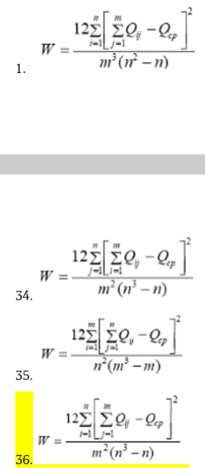

1. Что является итоговым результатом применения методов экспертной оценки?

Выберите один ответ:

Согласованные мнения экспертов по компонентам требований

Весовые коэффициенты компонент требований

Мнения квалифицированных экспертов по компонентам

требований

Ранги компонент требований

1. Допишите недостающий источник, необходимый при формировании

требований к программной продукции

1. Требования стандартов и других нормативно-технических документов

2. Требования потребителей

3. Результаты анализа существующих аналогов и лучших практик

4.

Ответ: Законодательные требования

1. Расположите в правильной последовательности (сверху-вниз) этапы процесса создания структуры модели требований к качеству программного продукта

Анализ требований к ПП

Выбор типа модели требований к качеству ПП

Разработка структуры общей модели требований к качеству ПП

Адаптация структуры общей модели требований с учетом специфики ПП

Доработка структуры адаптированной модели требований с учетом специфики ПП

1. В каком процессе оценки выбирают показатели качества? Выберите один ответ:

● Выполнение оценки

● Спецификация оценки

● Разработка требований к оценке

● Разработка проекта оценки

● Заключение об оценке об оценке

1. . К какой точки зрения приобретателя на процесс оценки качества продукции относится оценка системы качества? Выберите один ответ:

● Точка зрения использования продукта

● Точка зрения процесса

● Точка зрения результатов оценки

● Точка зрения продукта

1. Отметьте действия приобретателей относительно оценки качества продукции Выберите один или несколько ответов: ???

● Обучение персонала для оценки качества продукции

● Оценка целевой продукции на основе договора с запрашивающей стороной

● Гарантирование качества отчета об оценке качества продукции

● Обеспечение качества разработанной конечной продукции

● Принятие готового коммерческого продукта с требуемым качеством от субподрядчиков

● Повышение эффективности динамических продуктов, включенных в функциональную целевую систему

● Выбор продукта готового массового программного обеспечения приемлемого качества

● Повышение производительности процесса приобретения

● Улучшение производительности процесса оценки

● Повышение производительности процесса тестирования

1. Отметьте действия разработчиков относительно оценки качества продукции. Выберите один или несколько ответов:

Принятие готового коммерческого продукта с требуемым качеством от субподрядчиков

Выбор продукта готового массового программного обеспечения приемлемого качества

Повышение эффективности динамических продуктов, включенных в функциональную целевую систему

Обучение персонала для оценки качества продукции

Обеспечение качества разработанной конечной продукции

Гарантирование качества отчета об оценке качества продукции

Оценка целевой продукции на основе договора с запрашивающей стороной

Повышение производительности процесса приобретения

Повышение производительности процесса тестирования

Улучшение производительности процесса оценки

1. Какому термину соответствует следующее определение: «Набор операций, описанных для конкретного случая, используемых при выполнении определенного измерения в соответствии с данным методом»? Выберите один ответ:

● Процесс измерения

● Измерение

● Измерительная функция

● Наблюдение

● Оценка показателей

● Процедура измерения

● Модель для анализа

1. Напишите текстом или числом количество уровней оценки качества программной продукции в соответствии со стандартом ГОСТ Р ИСО/МЭК 25041

Ответ: 3

1. Расположите в правильной последовательности (сверху-вниз) процесс приобретения коммерческой продукции:

● Предварительный выбор продуктов

● Подготовка требований к приобретению и программному обеспечению

● Оценка поставщиков

● Оценка программных продуктов

● Выбор продукта и поставщика

● Приемочные испытания

● Интеграция продукта в систему

1. .Укажите НЕ правильный интервал области принимаемых значений стандартизированных метрик программного продута Выберите один ответ

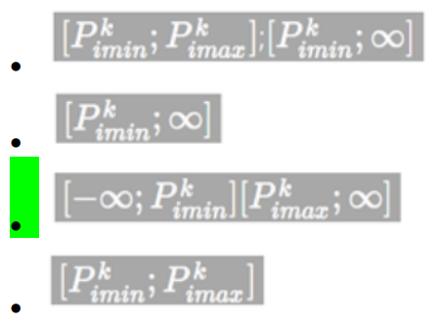

.

1. Укажите правильное выражение: Выберите один ответ:

● В целях прогнозирования внутреннего качества необходимо использовать внешние метрики наиболее сильно связанные с целевыми внутренними метриками

● В целях прогнозирования качества в использовании необходимо использовать внутренние метрики наиболее сильно связанные с целевыми внешними метриками

● В целях прогнозирования качества в использовании необходимо использовать внутренние метрики наиболее сильно связанные с целевыми метриками качества в использовании

● В целях прогнозирования внешнего качества необходимо использовать внутренние метрики наиболее сильно связанные с целевыми внешними метриками

1. Качественным может являться программный продукт соответствующий … Выберите один ответ:

● только функциональным требованиям

● только требованиям, разработанным на основе стандартизованной модели качества

● только требованиям к качеству

● любым требованиям

1. Для решения задачи нормализации применительно к рассматриваемым атрибутам программного продукта определяется … измеренных или оцененных значений. Выберите один ответ:

● Вектор

● Корреляция

● Тензор

● Матрица

1. Наиболее полный сбор сданных для оценки качества программного продукта обеспечивается … Выберите один ответ:

● В процессе поставки и функционирования ПП

● В конце процесса верификации и в процессе функционирования ПП

● В конце процесса верификации и валидации ПП

● В конце процесса валидации и в процессе функционирования ПП

1. Какому термину соответствует следующее определение: «Непрерывное тестирование прикладного программного обеспечения при внесении в него новых функциональных возможностей»? Один ответ

● Регрессионное тестирование

● Инкрементное интеграционное тестирование

● Мутационное тестирование

● Функциональное тестирование

1. Сбор данных для определение внешних атрибутов качества может осуществляться в процессе … Один ответ

● Тестирования методом «черного ящика»

● Формальной инспекционной проверки

● Статического тестирования

● Формального обзора

1. Сбор необходимых данных для последующего определения внутренних показателей качества может проводиться при … Один ответ

● Тестировании методом «белого ящика»

● Динамическом тестировании

● Формальном обзоре

● Тестировании методом «черного ящика»

1. Что понимается под требованиями к оценке программного продукта ? Выберите один ответ: /*Либо 2, либо 3. В ГОСТ строгость входит в понятие требований к оценке продукта, но в нем еще много чего есть помимо строгости*/

● Требования к обобщенным показателям качества программного продукта

● Требования к строгости оценки программного продукта

● Требования к показателям качества оценки программного продукта ● Требования к показателям качества программного продукта

● Требования к уровню оценки программного продукта

1. Когда завершается оценка соответствия ПП требованиям разработчика? Выберите один ответ:

в процессе валидации

в процессе функционирования

в процессе верификации

в процессах верификации и функционирования

в процессах верификации и валидации

в процессах валидации и функционирования

1. Отметьте модель оценки, которая строиться путем исключения компонент из модели оценки соответствия нормативному документу с учетом специфики программного продукта (Ира) Выберите один ответ:

Доработанная модель оценки

Доработанная модель оценки с учетом тестового покрытия

Адаптированная модель оценки

Модель оценки с учетом тестового покрытия

1. Укажите методику тестирования, которая обеспечивает менеджмент контрольных примеров тестирования. Выберите один ответ:

Автоматизированное тестирование

Тестирование по сценарию

Модельное тестирование

Основанное на опыте тестирование

Математическое тестирование

Основанное на требованиях тестирование

Тестирование без сценария

1. Расположите в правильной последовательности (сверху-вниз) содержание стандарта ГОСТ Р ИСО/МЭК 25051

Область применения

Соответствие требованиям

Нормативные ссылки

Термины, определения и сокращения

Требования к RUSP

Требования к документации по тестированию

Инструкции по оценке соответствия требованиям

1. Укажите термин, соответствующий следующему определению «Различные средства, аппаратное и программное обеспечение, встроенное микропрограммное обеспечение, процедуры и документация, предназначенные или используемые для выполнения тестирования программного обеспечения». Выберите один ответ:

Тестовое покрытие

Элемент тестирования

Базис тестирования

Тестовое условие

Тестовая среда

Элемент тестового покрытия

1. В каком из разделов стандарта ГОСТ Р ИСО/МЭК 25051 применяются стандартизованные модели качества в соответствии с ГОСТ Р ИСО/МЭК 25010. Выберите один или несколько ответов: ???

Соответствие требованиям

Инструкции по оценке соответствия требованиям

Нормативные ссылки

Требования к описанию продукта

Требования к документации пользователя

Требования к документации по тестированию

Требования к качеству программного обеспечения

Термины, определения и сокращения

Область применения

1. Укажите термин, соответствующий следующему определению «Тестируемый аспект компонента или системы, такой как функция, транзакция, возможность, атрибут качества или структурный элемент, идентифицированные как базис тестирования. Выберите один ответ:

Элемент тестового покрытия

Тестовое покрытие

Базис тестирования

Тестовое условие

Элемент тестирования

Тестовая среда

1. Какой процесс экспертной оценки имеет точный и приближенные методы решения? Выберите один ответ:

экспертное ранжирование

Непосредственная оценка

Парные сравнения

Последовательные сравнения

1. Допишите недостающий элемент документации тестирования

1. план тестирования

2. Процедуры тестирования

3. Результаты тестирования

1. В каком из разделов требований к описанию продукта отмечается о необходимости указания, какие конкретно знания требуются для использования и эксплуатации программного обеспечения. Выберите один ответ:

Содержание

Качество продукта — уровень производительности

Доступность

Качество продукта — функциональная пригодность

Идентификация и указатели

Качество продукта — удобство использования

1. В каком из разделов требований к документации пользователя содержится требование о размещении информации, необходимой для использования программного обеспечения. Выберите один ответ:

Полнота

Понятность

Последовательность

Содержание

Доступность

Корректность

Идентификация и указатели

1. Укажите позицию, к которой относится иерархическое согласование при построении модели оценки для сертификации программной продукции. Выберите один ответ:

Элементы оценки

Элементы оценки соответствия

Объекты оценки

Характеристики

Оценки компонентов

Оценки элементов

Компоненты оценки

1. Принятие решений по обеспечению качества связано с необходимостью … Выберите один ответ:

измерения требуемого уровня качества

достижения требуемого качества

анализа требуемого уровня качества

мониторинга уровня качества

1. Расположите в правильной последовательности процесс планирования тестирования.

Организовать разработку плана тестирования

Определить и изучить риски

Определить подходы к обработке рисков

Разработать стратегию тестирования

Определить персонал и график

Оформить план тестирования

Согласовать план тестирования

1. Какому термину соответствует следующее определение: «Алгоритм или вычисление, выполняемое для объединения двух или более базовых показателей»? Выберите один ответ:

Модель для анализа

Процедура измерения

Измерительная функция

Процесс измерения

Оценка показателей

Измерение

Метод измерения измерения

1. Укажите тип тестирования, основным базисом которого являются внешние вводы и выводы элемента тестирования. Выберите один ответ:

Исследовательское тестирование

Структурное тестирование

Тестирование по принципу «заглушек»

Тестирование на основе спецификации

Тестирование методом «белого ящика»

1. Укажите целевую аудиторию стандарта ГОСТ Р ИСОУМЭК 25051, имеющую следующий интерес: “извлекать преимущества из программных продуктов более высокого качества”. Выберите один ответ:

Регулирующие органы

Испытательные лаборатории

Конечные пользователи

Поставщики RUSP

Потенциальных приобретателей

Сертифицирующие органы

Организации

1. Укажите роль пользователя ПП, который устанавливает требования к его качеству. Выберите один ответ:

Приобретатель

Поставщик

Разработчик

Специалист по обслуживанию

Независимый оценщик

Оператор

1. Сбор данных для последующего определения атрибутов качества в использовании НЕ может осуществляться при…Выберите один ответ

мониторинге потребителей

социологическом исследовании

тестировании методом «белого ящика»

тестировании методом «черного ящика»

1. Получение комплексных значений показателей качества осуществляется на основе известных …

Выберите один или несколько ответов:

значений обобщенных показателей качества

нормализованных значений атрибутов качества

значений характеристик качества

значений подхарактеристик качества

значений единичных показателей качества

значений метрических показателей качества

1. Расположите в правильной последовательности (сверху-вниз) подпроцессы в функциональной модели оценивания качества программного продукта.

Определение атрибутов

Нормализация атрибутов

Определите метрических показателей качества

Получение комплексных значений показателей качества

Определение уровня качества ПП